Содержание

Введение 3
1. Выбор оборудования, расчет режимов резания и техническим норм
времени 4
2. Описание принципа работы приспособления 9
3. Силовой расчет приспособления 11
4. Точностной расчёт станочного приспособления 13
5. Расчет технологической себестоимости обработки в приспособлении 15
Заключение 16
Литература 17
Приложения

Введение

Технологическая подготовка производства должна обеспечить полную техническую готовность предприятия к производству изделий высшей категории качества в соответствии с заданными технико-экономическими показателями, устанавливающими высокий технический уровень и минимальные трудовые и материальные затраты. Одной из задач, решаемой технологической подготовкой производства, является проектирование и изготовление средств технологического оснащения механосборочного производства – приспособлений.
Значительную долю (80-90%) общего парка приспособлений составляют станочные приспособления. В крупносерийном и массовом производствах на каждую обрабатываемую деталь приходится в среднем 10 приспособлений, затраты на изготовление которых достигают 15-20% себестоимости оборудования, а трудоёмкость – 80% общей трудоёмкости технологической подготовки производства.
В рамках данного курсового проекта рассматривается проектирование специального фрезерного приспособления, оснащённого пневматическим поршневым приводом, предназначенного для выполнения операции фрезерования шпоночного паза на детали «Вал ступенчатый» из стали 45. Годовая программа выпуска составляет 22 000 деталей, что соответствует условиям крупносерийного производства и полностью обосновывает необходимость применения автоматизированной быстродействующей оснастки. Применение пневмоцилиндра позволяет свести к минимуму время закрепления детали, обеспечить стабильное усилие зажима и повысить производительность труда.
Целью выполнения курсового проекта по дисциплине «Технологическая оснастка» является проверка, закрепление и углубление теоретических знаний, полученных в процессе изучения курса. В ходе проектирования студент должен продемонстрировать умение технически правильно выбирать конструкцию приспособления в соответствии с требованиями заданного технологического процесса, составлять принципиальные схемы базирования и закрепления, овладеть методикой расчёта требуемой точности изготовления элементов приспособления, расчёта сил зажима и выбора параметров силового привода, а также уметь экономически обосновать целесообразность принятого конструктивного решения.
1. Выбор оборудования, расчёт режимов резания и техническим норм времени

Согласно заданию на курсовую работу, необходимо спроектировать приспособление для фрезерования шпоночного паза. В качестве оборудования принимаем вертикально-фрезерный станок модели 6Р13, режущий инструмент – шпоночная фреза Ø22 мм с цилиндрическим хвостовиком, пример которой изображён на рисунке 1.1.

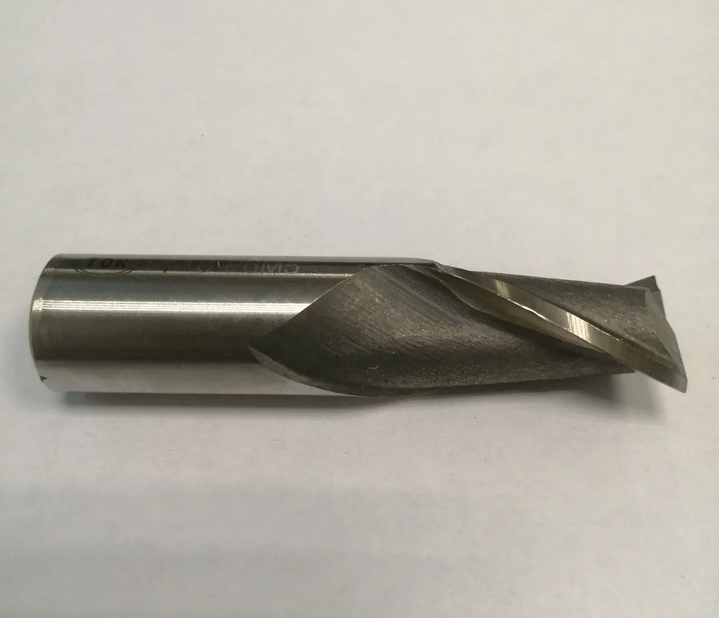
Рисунок 1.1

Рассчитаем режимы резания для операции «Вертикально-фрезерная» расчетно-аналитическим методом.
На данной операции фрезеруется шпоночный паз в размер ширины 22^{+0,052} мм, длиной 22 мм и глубиной 9^{+0,2} мм. Обработка ведётся по сплошному металлу шпоночной фрезой Ø22 мм с материалом режущей части Р6М5.
Глубина резания за один проход равна диаметру фрезы:

t = 9 мм.

Ширина фрезерования равна диаметру фрезы:

B = 22 мм.

Подача на зуб при мощности станка модели 6Р13 N=11 кВт [3, табл. 34]:

S_{Z} = 0,05 мм/зуб.
Число зубьев z = 2.
Подача на оборот определяется по формуле:

S_{об} = S_{Z} · z = 0,05 · 2 = 0,10 мм/об.

Скорость резания
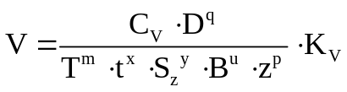,
где:  - период стойкости [3, Табл. 39];
 - коэффициент [3, Табл. 39];
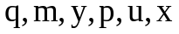 - показатели степени [3, Табл. 39];
 - общий поправочный коэффициент.
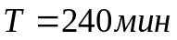;
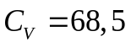;
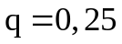;
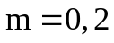;
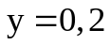;
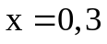;
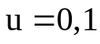;
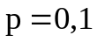;
В=7,5 мм – ширина фрезерования при обработке паза,

,
где: 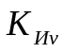 - коэффициент на инструментальный материал [3, Табл. 6];
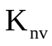 - коэффициент, учитывающий состояние поверхности заготовки [3, Табл. 5].
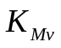 - коэффициент на обрабатываемый материал [3, Табл. 1];
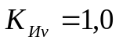;
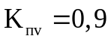;
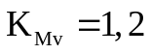,
;
Тогда
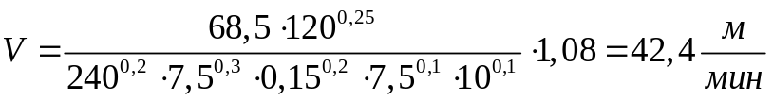.
Частота вращения:
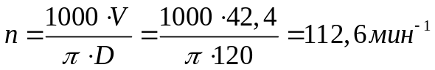.
По паспорту станка модели 6Р82 принимаем 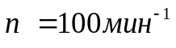.
Тогда скорость резания
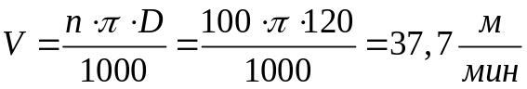.
Минутная подача
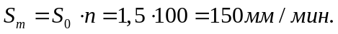
По паспорту станка принимаем S_{m}=160 мм/мин.
Тогда 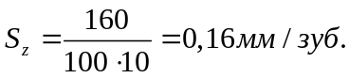
Cила резания [3]:
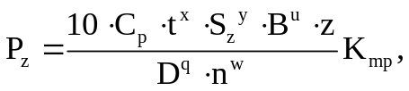
где: 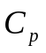 - коэффициент [3, Табл. 41];
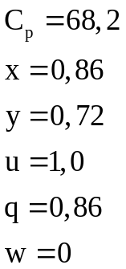
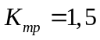
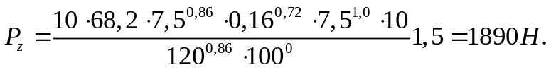

Крутящий момент [3]
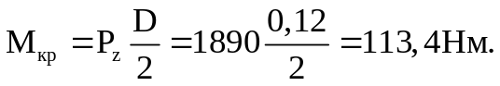

Мощность резания [3]:
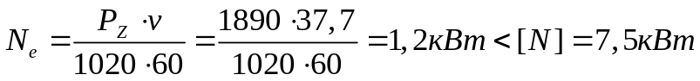.
Выбранный станок модели 6Р13 позволяет проводить обработку деталей.
Машинное время:
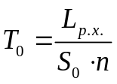,
где: 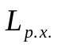 - длина рабочего хода:
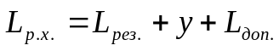,
где i – число проходов,
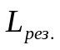 - длина резания;
 - длина подвода, перебега, врезания инструмента;
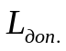 - дополнительная длина хода,
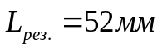;
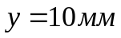; 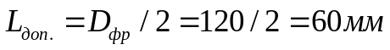;
.
Тогда:
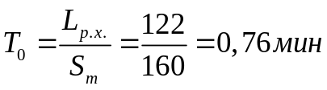.
Нормирование технологической операции и определение типа производства.
Программа выпуска деталей – 22000 штук в год.
Режим работы предприятия - двухсменный.
Под технически обоснованной нормой времени понимается время, необходимое для выполнения заданного объёма работы (операции) при определённых организационно-технических условиях и наиболее эффективном использовании всех средств производства.
Определим штучно-калькуляционное время по следующей формуле:
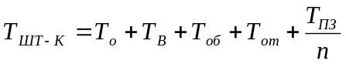
где: 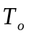 =0,76 мин – основное время, мин;
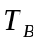 – вспомогательное время, мин.
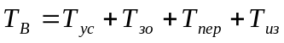
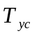 – время на установку и снятие детали, мин.;
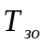– время на открепление и закрепление детали, мин;
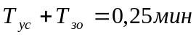
Т_{пер} – время, связанное с обработкой поверхности, мин;
Т_{из}=0,2 мин – время на измерение детали;
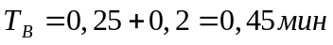
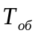 – время на обслуживание рабочего места, мин,
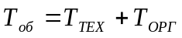
Т_{орг}=0,6 мин – время на организационное обслуживание рабочего места, мин.;
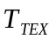– время на техническое обслуживание рабочего места, мин.;
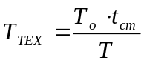
t_{см}=2 мин – время на смену инструмента;
Т=240 мин – период стойкости при работе одним инструментом.
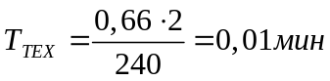
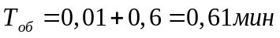
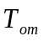 – время перерывов на отдых и личные надобности, мин
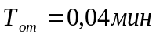
Определяем размер производственной партии:
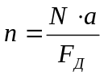
где N – годовой выпуск продукции, N=22000 штук,
а – периодичность запуска детали в производство, для средних деталей принимаем а=6 дней,
Fд – действительный годовой фонд рабочего времени, Fд=250 дней.
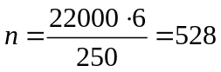
Определяем подготовительно-заключительное время:
- получение инструмента, приспособления, заготовки исполнителем работы до начала и сдача после окончания обработки партии деталей – 10 мин
- ознакомление с чертежом, работой, осмотр заготовки – 2 мин
- инструктаж мастера – 2 мин
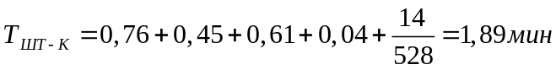

2 Описание принципа работы приспособления

Необходимо спроектировать приспособление для фрезерования лыски в детали «Опора».
В качестве баз принимаем основание детали и торец.
Конструкция приспособления представлена на рисунке 1.1.

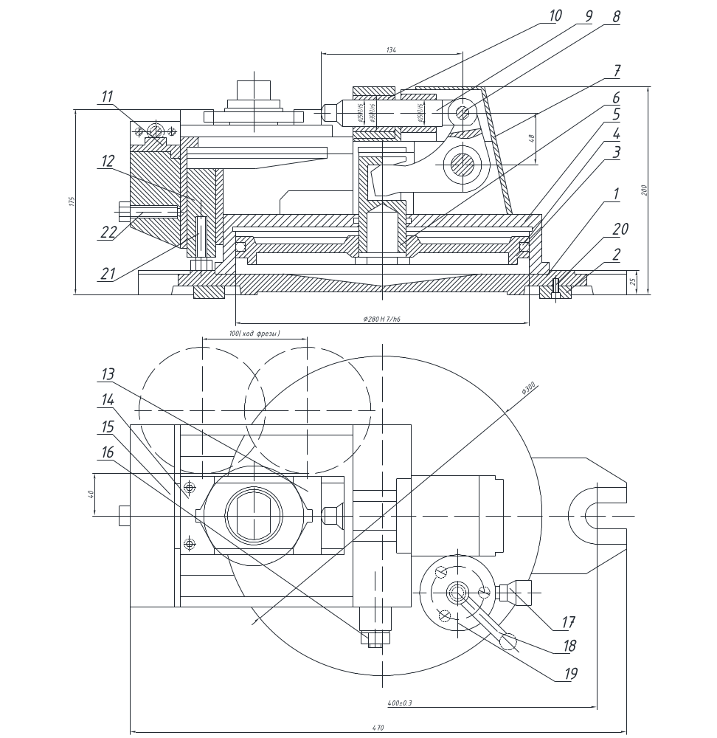

Рисунок 1.1 – Приспособления фрезерное

Приспособление состоит из основания 1, на которое устанавливается корпус пневмоцилиндра 5. В отверстии корпуса цилиндра перемещается поршень 3, установленный на штоке 6. Шток имеет паз, в который установлена лапа рычага 9, поворачиваемый на пальце 8. Рычаг воздействует на призму, перемещаясь относительно втулки 10.
Принцип действия приспособления: поворачивая рукоятку 18, через штуцер 17 сжатый воздух попадает в камеру цилиндра 5, перемещая шток 6 вниз. При этом рычаг 9 поджимает заготовку, установленную между призмами 13 и 14. По окончании обработки сжатый воздух уходит из камеры пневмоцилиндра через штуцер 16 и деталь освобождается от зажима.

3 Силовой расчет приспособления
Для проведения силового расчета приспособления составим схему действия сил (рисунок 3.1).
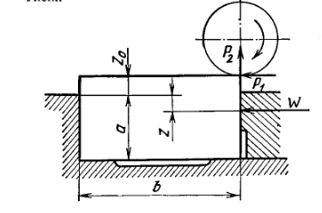
Рисунок 3.1 – Расчетная схема сил

Усилие зажима [6, c.213]:
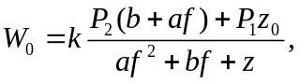
где k – коэффициент запаса:
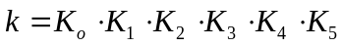,

где 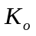- гарантированный коэффициент запаса , = 1,5 ;
-коэффициент, учитывающий состояние поверхности заготовки, =1;
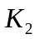- коэффициент, учитывающий увеличение силы резания от затупления режущего инструмента, =1;
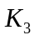- коэффициент, учитывающий условия обработки при прерывистом резании. Для непрерывной поверхности = 1;
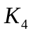- коэффициент, учитывающий постоянство силы резания, развиваемый приводным приспособлением, для пневмопривода = 1;
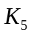- коэффициент, учитывающий только при наличии элементов, стремящихся повернуть обрабатываемую деталь, = 1,5.

.
Т.к. к=2,25<2,5, принимаем K=2.5.
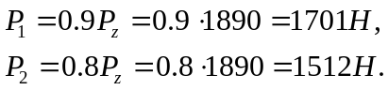
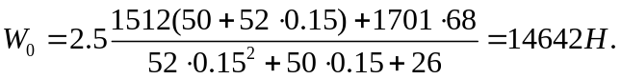

Рассчитываем зависимости передачи усилия зажима, приложенное к рычажному механизму, который имеется на данном приспособлении.
Исходное усилие на первом звене определяем по формуле
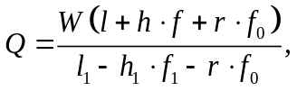
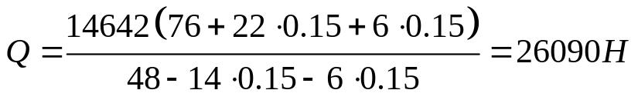

Диаметр пневмоцилиндра:
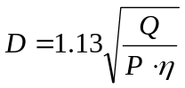,
где Р – давление в системе, Р=1 МПа;
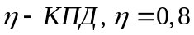,

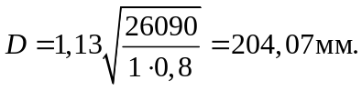

Т.к. станок универсальный и предназначен для закрепления деталей разного номинала, принимаем D=280 мм [6].

4 Точностной расчёт станочного приспособления

При расчете приспособлений на точность суммарная погрешность 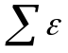 при обработке детали не должна превышать величину допуска Т размера 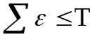.
Суммарная погрешность зависит от ряда факторов и в общем случае может быть представлена выражением:
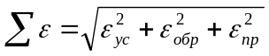
где 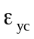- погрешность установки детали в приспособлении;
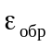- погрешность обработки детали;
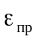- расчетная погрешность приспособления.
Погрешность установки представляет собой отклонение фактического положения закрепленной детали в приспособлении от требуемого теоретического. Погрешность установки включает погрешности: базирования 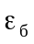, закрепления 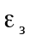 и положения детали в приспособлении 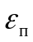:
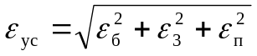.
Погрешность положения 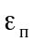детали в приспособлении состоит из погрешностей: изготовления приспособления по выбранному параметру 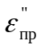 установки приспособления на станке 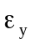 и положения детали из-за износа элементов приспособления 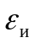:
При наличии в приспособлении элементов для направления режущего инструмента следует учитывать погрешность от перекоса инструмента 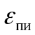.
В результате для расчета точности приспособления можно использовать упрощенную формулу
где: Т=0,25 мм - допуск выполняемого размера (40±0,125 мм);
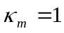- коэффициент, учитывающий отклонение рассеивания значений составляющих величин от закона нормального распределения;
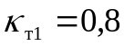 - коэффициент, учитывающий уменьшение предельного значения погрешности базирования при работе на настроенных станках;
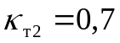-коэффициент, учитывающий долю погрешности обработки в суммарной погрешности, вызываемой факторами, не зависящими от приспособления;
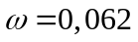 - экономическая точность обработки;
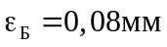 - погрешность базирования, равная половине допуска на базовую поверхность [1];
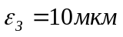- погрешность закрепления [1],
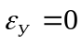 - погрешность установки приспособления на станке;
Износ установочных элементов
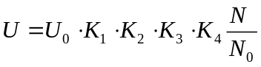
U₀=10 мкм – средний износ установочных элементов
К₁=0,91 – коэффициенты, учитывающие влияние материала заготовки, К₂=1,25 коэффициенты, учитывающие влияние оборудования,
К₃=0,94 коэффициенты, учитывающие влияние условий обработки,
К₄=1 коэффициенты, учитывающие влияние и число установок заготовки
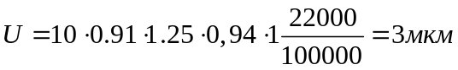.
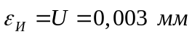- погрешность положения детали из-за износа элементов приспособления
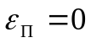 - погрешность положения инструмента, так как отсутствуют направляющие элементы для инструмента.

Допуск на отклонение от перпендикулярности оси контрольного валика относительно плоскости основания не более 0,17 мм.

5 Расчет технологической себестоимости обработки в приспособлении

Определяем приведенные затраты на единицу продукции С_{т}:
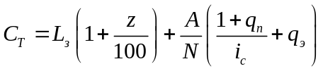
С_{т} – технологическая себестоимость обработки одной заготовки в данном приспособлении,
L_{з} – основная заработная плата,
z - % объёма выпуска деталей, шт,
q_{п} – коэффициент проектирования приспособления выраженный отношением расходов на проектирование и отладку к себестоимости его изготовления (q_{п}=0,5),
q_{э} – коэффициент эксплуатации приспособления, являющийся отношением расходов на эксплуатацию (ремонт и обслуживание) за год к его себестоимости (q_{э}=0,2),
i_{c} – срок службы приспособления (i_{c}=2 года).

Основная заработная плата на выполнение операции на данном приспособлении
L_{з}=t_{шт}S₁m_{k}
S₁ – часовая ставка рабочего первого разряда (S₁=5,26 руб/час при сдельной оплате труда)
m_{k} – тарифный коэффициент для данного разряда работы (m_{k}=1,203),
L_{з}=1,89/60∙5,26∙1,203=0,20 руб.

Процент накладных цеховых расходов z определяется общей суммой цеховых накладных расходов в год к общей сумме годовой основной ЗП производственных рабочих цеха (z=250%)
Себестоимость изготовления приспособления приближённо определяется в зависимости от сложности конструкции приспособления
А=z_{п}∙С_{п},
где z_{п} – количество деталей в приспособлении, шт (26 шт.),
С_{п} – удельная себестоимость в зависимости от группы сложности приспособления,
А=26∙5=130 руб.
Таким образом, имеем:
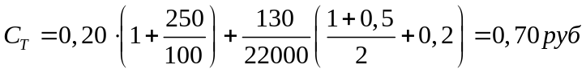.
Расчет производился в ценах 2026 года.

Заключение

В ходе выполнения курсового проекта проверили и углубили теоретические знания, показали умение правильно выбирать конструкцию приспособления в соответствии с требованиями технологического процесса, научились составлять принципиальную схему приспособления, овладели методикой расчета требуемой точности изготовления приспособления, сил зажима и силового элемента приспособления, а также умение экономически обосновать целесообразность выбранного варианта конструкции.
В итоге спроектировали фрезерное приспособление, которое обеспечивает закрепление детали при фрезеровании лыски с необходимым усилием зажима, для создания которого использовали пневмоцилиндр диаметром D=280 мм.
Точность приспособления составила 0,17 мм, что позволяет обработать лыску согласно требованиям чертежа.
Приведенные затраты на единицу продукции составили 0,70 руб.

Литература
1. Горбацевич А.Ф., Шкред В.А. Курсовое проектирование по технологии машиностроения, 1983г.
2. Режимы резания металлов: справочник / под ред. Ю.В. Барановского. М.: Машиностроение, 1972.
3. Справочник технолога-машиностроителя. Под ред. Косиловой А.Г. и Мещерякова Р.К., 1985 г.
4. Белоусов А.П. проектирование станочных приспособлений, 1980 г.
5. Ансеров М.А. Приспособления для металлорежущих станков, 1975 г.
6. Антонюк В.Е. Конструктору станочных приспособлений Справочное пособие, 1991 г.

